# Тема: Решение задач с помощью уравнений. 6 класс (по учебнику Бунимович)

**Цель:** научить решать задачи с помощью уравнений.

**Задачи урока:**

Образовательная: сформировать у учащихся умения решать задачи с помощью уравнений;

Развивающая: развивать у учащихся аккуратность оформления записей, память и мыслительные операции (анализ, синтез, обобщение);

Воспитательная: воспитывать познавательную активность учащихся.

**Ход урока:**

1. Организационный момент.
2. Актуализация знаний - заполните таблицу буквами, соответствующими полученным ответам (работа в парах):

|  |  |  |  |  |  |  |  |  |
| --- | --- | --- | --- | --- | --- | --- | --- | --- |
| А) (23 – х) + 5 = 13; | | | | | | х = 15; | | |
| Н) (х + 4) + 12 = 23; | | | | | | х = 7; | | |
| Р) 46 + (3 – х) = 48; | | | | | | х = 1; | | |
| М) 20 (х – 15) = 200; | | | | | | х = 25; | | |
| И) 24 – ( х + 2) = 13; | | | | | | х = 9; | | |
| В) 43 – (х – 4) = 21; | | | | | | х = 26; | | |
| Е) 21 – (5 – х) = 18; | | | | | | х = 2; | | |
| У) 10 (х + 14) = 170. | | | | | | х = 3; | | |
| 3 | | 1 | 15 | 26 | 7 | 2 | | 7 | 9 | | 2 |
| у | | р | а | в | н | е | | н | и | | е |

Итак, с чем связана сегодня тема нашего урока?

Правильно, сегодня мы займемся решением задач с помощью уравнений.

• Что же такое уравнение? (Равенство, содержащее букву, значение которой нужно найти.)

• Что такое корень уравнения? (Значение буквы, при котором из уравнения получается верное числовое равенство.)

• Что значит решить уравнение? (Найти все его корни или убедиться в том, что корней нет.)

Молодцы! А теперь поработаем над составлением уравнений к конкретным ситуациям.

ЗАДАНИЕ№1.

**а) Используя данные рисунка, запишите алгебраические выражения, с по­мощью которых можно узнать количество открыток у каждого из детей:**

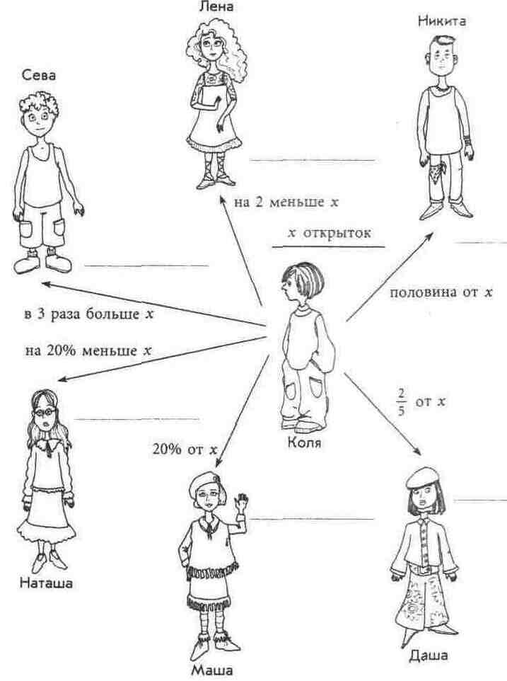

б) Запишите равенство по тексту, используя ответы к пункту а):

**1) У Севы открыток больше, чем у Коли, на 40;**

**2) Если Коля отдаст Никите 5 открыток, то у них открыток станет поровну;**

**3) Если Маша возьмет у Коли 4 открытки, то у нее будет в 2 раза меньше**

**открыток, чем у него.**

в) Сколько открыток у Коли?

Сначала запишите выражения, которые показывают число открыток у каждого ребенка.

|  |  |  |
| --- | --- | --- |
| Коля | х |  |
| Сева | 3х |  |
| Лена | (х – 2) |  |
| Никита | 1/2 х |  |
| Даша | 2/5 х | (как найти дробь от числа?) |
| Маша | 1/5 х | (20% = 1/5) |
| Наташа | 4/5 х | (100% - 20%= 80%, 80% = 4/5) |

А теперь составим уравнения к условиям пункта б).

1) У Севы открыток больше, чем у Коли, на 40

3х – х = 40 (3х – 40 =х; 3х =х + 40).

2) Если Коля отдаст Никите 5 открыток, то у них открыток станет поровну;

х – 5 = 1/2х + 5.

3) Если Маша возьмет у Коли 4 открытки, то у нее будет в 2 раза меньше открыток, чем у него.

(1/5х + 4) *2 = х - 4

Сколько же открыток у Коли? Решим составленные уравнения и узнаем значение х, то есть узнаем количество открыток у Коли.

1 ряд 3х – х = 40

2 ряд х – 5 =1/2х + 5

3 ряд (1/5х + 4) *2 = х - 4

Ответ: 20 открыток.

3. Изучение новой темы – презентация.

Какие этапы мы выделяем при решении задач? **Этапы решения задач:**

I. Составление математической модели. (Анализ условия задачи и составление уравнения)

II. Работа с математической моделью. (Решение составленного уравнения)

III. Ответ на вопрос задачи.

**Задача.** За три дня в магазине продано 720 кг яблок. Во второй день продали яблок в 2 раза больше, чем в первый, а в третий – в 3 раза больше, чем в первый. Сколько кг яблок было продано в первый день?

**I этап.** Составление математической модели.

1 день - ? (х) кг

2 день - ? в 2 раза больше (2х) кг

3 день - ? в 3 раза больше (3х) кг

Всего – 720 кг.

Пусть х кг было продано в первый день.

Вопросы по ходу решения и заполнения таблицы:

1. Сколько кг яблок было продано во второй день? (в 2 раз больше, чем в первый)
2. Каким выражением можно это показать? (2х)
3. Сколько кг яблок было продано в третий день? (в 3 раза больше, чем в первый)
4. Каким выражением можно это показать? (3х)
5. Сколько было продано всего яблок за три дня? (720)
6. Как составить уравнение?

Составим и решим уравнение: х +2х +3 х = 720

**II этап.** Работа с математической моделью.

6х = 720

х = 120

**III этап.** Ответ на вопрос задачи.

120 кг яблок было продано в первый день

Ответ: 120 кг.

4. Закрепление изученного материала: решение задач: работа с учебником - № 467, 468, 469, 470.

5. Подведение итогов урока.

6. Домашнее задание: п. 31 № 471, 472